**二手书交易平台项目计划**

**（版本v1.0.0）**

中软国际信息技术有限公司

2018年1月2日



**版本历史**

|  |  |  |  |
| --- | --- | --- | --- |
| **日期** | **版本** | **说明** | **作者** |
|  |  |  |  |
|  |  |  |  |
|  |  |  |  |
|  |  |  |  |
|  |  |  |  |
|  |  |  |  |
|  |  |  |  |
|  |  |  |  |
|  |  |  |  |
|  |  |  |  |
|  |  |  |  |
|  |  |  |  |
|  |  |  |  |
|  |  |  |  |
|  |  |  |  |
|  |  |  |  |
|  |  |  |  |
|  |  |  |  |
|  |  |  |  |
|  |  |  |  |
|  |  |  |  |
|  |  |  |  |
|  |  |  |  |
|  |  |  |  |
|  |  |  |  |
|  |  |  |  |

目 录

1. 引言 4

1.1. 编制目的 4

1.2. 适用范围 4

1.3. 术语定义 4

1.4. 参考资料 5

2. 项目概况 5

2.1. 项目背景 5

2.2. 项目基本信息 6

2.3. 项目范围 6

3. 项目目标 7

3.1. 业务目标 7

3.2. 管理目标 7

3.3. 技术目标 8

4. 组织结构 8

4.1. 组织结构图 8

4.2. 联系方式 9

4.2.1. 外部干系人 9

4.2.2. 项目组成员 10

5. 任务安排和里程碑 10

5.1. 项目进度计划 10

5.2. 进度及里程碑信息 11

6. 从属计划 12

6.1. 沟通计划 12

6.2. 风险管理计划 13

6.3. 基础架构和支撑平台 14

6.4. 资料管理计划 14

6.5. 评审计划 14

6.6. 项目辅助管理工具 15

6.7. 项目开发环境 15

6.8. 产品发布计划 16

# 引言

## 编制目的

保证项目有质量，按时按质量的完成，方便开展项目进行中的各项工作，以及怎么样把工作落实到实处，有必要以文件化的形式编写项目计划。本文档将对项目生命周期内的工作任务范围、各项工作的任务分解、项目团队组织结构、各团队成员的工作责任、团队内外沟通协作方式、开发进度、经费预算、项目内外环境条件、风险对策等内容以书面的方式描述出来，作为项目团队成员以及项目干系人之间的共识与约定，项目生命周期内的所有项目活动的行动基础，项目团队开展和检查项目工作的依据。

本项目开发计划用于从总体上指导二手书交易平台项目顺利进行并最终得到通过评审的项目产品。针对二手书交易平台项目，简述了软件功能，说明了项目约束和限制，概述了软件开发过程，明确安排了项目进度计划，预估了项目风险。本项目开发计划面向的读者如下：

1、专家组评估验收人员。

2、项目经理及项目开发人员

3、项目的风险评估人员。

## 适用范围

本文档适用于开发实施二手书交易平台的全过程。

## 术语定义

MySQL:系统服务器所使用的数据库关系系统（DBMS）。

Python:一种面向对象的解释性计算机程序设计语言

Django:基于Python，采用MTV设计的Web应用框架

SQL：一种用于访问查询数据库的语言。

事务流：数据进入模块后可能有多种路径进行处理。

主键：数据库表中的关键域。值互不相同。

外部主键：数据库表中与其他表主键关联的域。

系统：若未特别指出，统指餐厅到店点餐系统。

UML：统一建模语言、是一套用来设计软件蓝图的标准建模语言，是一种从软件分析、设计到编写程序规范的标准化建模语言。

## 参考资料

文档格式要求按照我国GB/T8567-1988国家标准和IEEE/ANSI830-1993标准规范要求进行。包括以下文件：

软件工程项目开发文档范例

软件工程国家标准文档

书籍包括：

《软件项目管理》 朱少民，韩莹 编著，人民邮电出版社。

《软件项目管理》 Rajeev T Shandilya编著 科学出版社。

# 项目概况

## 项目背景

二手书交易平台是对目前国内典型的二手交易平台进行详细调研分析后提出应该开发的一套软件产品，主要功能是用户可以自由买卖书籍，没有中间商赚取差价，实现对市场二手书流通掌握，预测和评估。包括用户发布（出售）二手书，购买二手书，竞拍二手书，平台也能够对二手书的书籍信息和用户信息进行管理。

本产品项目周期为三个月，项目背景规划如表

|  |  |  |  |
| --- | --- | --- | --- |
| 项目名称 | 项目发起单位 | 任务提出者 | 项目实施部门 |
| 二手书交易平台 |  |  |  |

二手书交易平台结合二手交易平台的特点，利用网络的有效传播性，提高物品的曝光度、利用各大快递公司节省用户时间，采用平台维护的信誉积分为前来购买（出售）的用户提供可靠而丰富的书籍信息，商品竞价让用户有更强烈的参与感。本平台可以与其他应用系统交互，极大的增强了交互性和可操作性。

## 项目基本信息

|  |  |
| --- | --- |
| **项目基本信息** | |
| **项目编号** |  |
| **项目名称** | 二手书交易平台项目（简称二手书交易平台项目） |
| **建设系统名称** | 二手书交易平台 |
| **甲方名称** |  |
| **甲方负责人** |  |
| **甲方联系人** |  |
| **项目类型** | □办公自动化系统 □电子政务审批系统 □电子商务系统  □数据中心类 □MES\ERP系统 □产品研发类  □其他，请具体填写_______________________ |
| **业务关键字** | 出售、发布，征书，竞价，消息推送、HTTP、Restful、B/S |

## 项目范围

本项目涵盖的组织范围：部署运行互联网的二手书交易（购物）平台

业务范围：发布（出售）书籍管理、求购（征书）管理、竞价管理、订单结算，信誉积分管理，即时通讯。

与其他系统间的关系：本系统提供HTTP/JSON API与其他系统进行数据集成

# 项目目标

## 业务目标

实现书籍信息的共享和知识的传播：

消除一手包装书籍不可观看的麻烦，发布者介绍书籍的详细信息，以

观后感。其他读者也可以参与本书的评价，增加书籍信息的完整性和完善购买

意见。系统后台获取本书的相关信息和相似书籍，给予购买者更多选择。后台

统计历史购买书籍数据为用户推荐喜欢的书籍，增加书籍的购买率，提高书籍

的流通，完成知识的传播。

及时有效的求购书籍：

通过“征书墙”上其他用户发布的求购信息，找到有相应需求的用户进行出售。同时通过网站的消息推送，使得相关用户能够做出快速做出反应。及时找书，解决该用户的需求，以赚取一定的手续费增强用户参与感。求购过程中的书籍质量控制为重点，借助平台运营的个人信誉积分手段对求购过程中部分用户进行监控，以达到强化服务过程中的质量控制目的。

售后问题的沟通和帮扶：

系统集成了即时通讯功能，方便用户的沟通，商讨书籍交易的详细信息。通过系统记录的各种订单信息，以及用户之间的聊天记录还有快递的订单详情，更好得帮助用户维权。

## 管理目标

进度控制目标：严格按照计划中规定的时间安排与里程碑控制系统整体进度。

成本控制目标：产品研发成本不得超过计划预算

产品质量目标：发布产品BUG率低于1%

## 技术目标

可复用的业务构建和技术组件期望：

构建Django Rest Framework组件

构建易用的Django-ORM对象关系映射组件

# 组织结构

## 组织结构图

组织结构图示例

内部角色职责说明：

|  |  |  |
| --- | --- | --- |
| **角色** | **职责** | **技能要求** |
| PM | 负责整体计划的制定和监督执行，确保项目目标的完成 | 熟悉项目管理过程，并具备相当的管理能力和沟通能力 |
| 责任设计师 | 负责需求、设计、编码、测试和实施阶段的主要工作和安排 | 对于软件工程理解和技术架构设计有相当的能力，有丰富的设计经验 |
| 需求调研人员 | 负责需求调研 | 对业务相对了解，有丰富的需求调研经验 |
| 设计师 | 负责子系统的概要设计和详细设计 | 具备UML、OO等设计能力和开发能力 |
| 开发工程师 | 负责系统的详细设计和开发 | 具备UML、OO等设计能力和开发能力 |
| 测试负责人 | 负责测试计划的制定和测试工作的监督 | 熟悉测试工作，并了解测试人员技能 |
| 测试人员 | 负责系统的测试 | 熟悉测试工具和测试技巧 |
| 实施工程师 | 负责系统的实施 | 有相当的部署能力和实施能力 |
| 项目CM人员 | 负责项目的配置管理 | 对配置管理工具的使用比较熟悉，并了解有关配置管理（如基线）的概念，并有过配置管理经验 |
| 项目CCB | 负责变更的评审 | 对项目情况相当了解 |
| 评审组 | 负责管理类和工程类的评审 |  |

外部干系人利益分析

|  |  |  |  |  |  |
| --- | --- | --- | --- | --- | --- |
| **主要利害关系** | **姓名** | **在项目中的角色** | **需求和期望** | **利益程度** | **对项目的影响程度** |
| 客户 |  | 监理 | 运营信息化 | 高 | 高 |
| 其他开发商 |  | 集成商 | 产品集成 | 中 | 低 |

## 联系方式

### 外部干系人

外部干系人联系方式

|  |  |  |  |  |
| --- | --- | --- | --- | --- |
| **主要利害关系** | **姓名** | **职位** | **手机或座机** | **电子邮件** |
| 甲方 |  |  |  |  |
| 其他开发商 |  |  |  |  |
| 销售人员 |  |  |  |  |
| PD |  |  |  |  |
| TD |  |  |  |  |

### 项目组成员

项目组成员联系方式

|  |  |  |
| --- | --- | --- |
| 姓名 | 手机 | 电子邮件 |
|  |  |  |
|  |  |  |
|  |  |  |
|  |  |  |
|  |  |  |
|  |  |  |

# 任务安排和里程碑

## 项目进度计划

系统任务WBS：

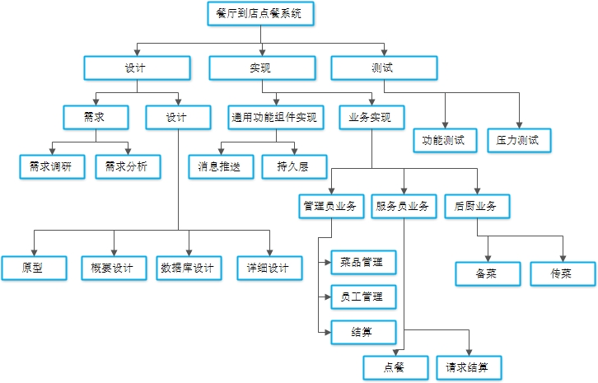

## 进度及里程碑信息

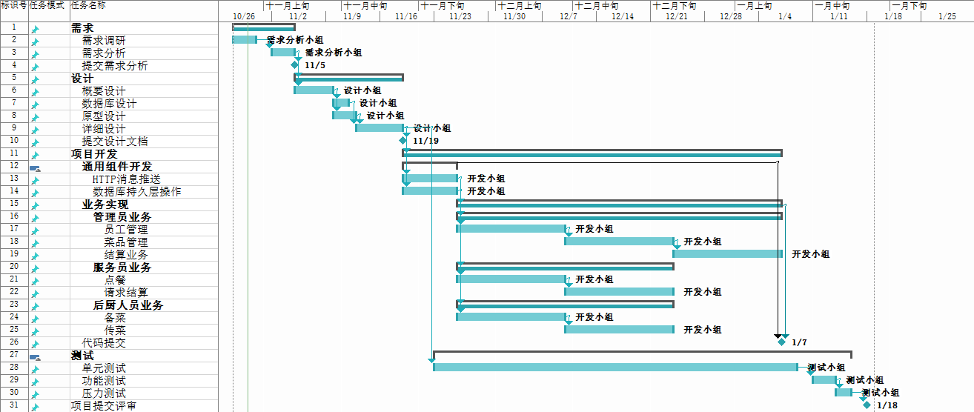

|  |  |  |
| --- | --- | --- |
| **里程碑名称** | **进度百分比** | **重要交付物** |
| 需求分析 | 10% | 需求调研表、需求分析 |
| 设计 | 20% | 概要设计、数据设计、详细设计 |
| 开发 | 80% | 源代码 |
| 测试 | 100% | 功能测试报告、压力测试报告 |

# 从属计划

## 沟通计划

|  |  |  |  |  |
| --- | --- | --- | --- | --- |
| **沟通类型** | **沟通内容** | **方式** | **频次** | **沟通对象** |
| （内部）  个人工作汇报 | 汇报任务完成情况和存在的问题 | 邮件/例会 | 每周五 | PM |
| （内部）  项目周报 | 汇报项目进展情况和存在的问题和识别的说风险 | 邮件+附件 | 每周五 | PD；  项目组成员  抄送部门PMO |
| （内部）  通知 | 任命通知、会议通知、基线的建立通知、产品发布通知等 | 邮件+电话提醒/口头提醒 | 按进度计划 | 通知接收人 |
| （内部）  电子文档传递 | 管理类和工程类文档的发布，不允许直接发送，应说明文档在配置库中的位置和版本 | 邮件+配置管理库 | 按进度计划 | 项目组成员 |
| （内部）  评审会 | 各类技术评审和管理评审 | 根据评审计划安排 | 根据评审计划安排 | 评审委员会/CCB |
| （内外部）  会议纪要/备忘录 | 例会、沟通会、阶段汇报会的纪要和结果 | 邮件 | 会议结束当天 | 会议参与人 |
| （外部）  项目周报 | 汇报项目进展情况和存在的问题 | 邮件+附件 | 每周一 | 甲方负责人；  甲方接口人 |
| （外部）  项目例会 | 汇报项目进展情况，沟通并解决问题 | 会议 | 每周一 | 甲方负责人；  甲方接口人； |
| （外部）  项目问题沟通 | 沟通项目问题和寻求解决方案 | 会议/电话沟通 | 随时 | 甲方负责人；  甲方接口人；  第三方负责人。 |
| （外部）  需求调研 | 沟通需求 | 会议 | 按进度计划 | 客户；  甲方接口人； |
| （外部）  阶段汇报会 | 沟通阶段目标和工作完成情况 | 会议 | 每个里程碑阶段结束 | 甲方负责人；  甲方接口人； |

## 风险管理计划

|  |  |  |  |  |
| --- | --- | --- | --- | --- |
| **基本分类** | **详细分类** | **具体分类** | **识别时机** | **基本处理策略** |
| 管理风险 | 范围或需求风险 | 项目需求控制不严格，导致项目范围无限膨胀或者超出预定义范围的30%以上，影响项目进度； | 项目生命周期 | 风险规避 |
| 预算风险 | 项目预算估计不充分，导致项目执行出现超预算； | 项目执行中后期 | 风险规避 |
| 人力风险 | 项目人员流失（例如长期出差或者目前方向与其发展方向不匹配导致）风险，尤其是掌握项目关键技术的人员流失风险； | 重点发生在各个里程碑点 | 风险规避 |
| 技术风险 | 开发工具 | 开发工具不如期望的那样有效,开发人员需要时间创建工作环境或者切换新的工具 | 项目开发初期 | 风险规避 |
| 实施风险 | 设计、实现、接口、验证、维护、规约的二义性、技术的不确定性、陈旧的技术等方面存在的风险。 | 项目开发周期 | 风险规避 |
| 商业风险 | 沟通低效 | 与客户的素质以及开发者和客户沟通能力相关的风险 | 项目生命周期 | 风险规避 |

## 基础架构和支撑平台

餐厅到店点餐系统计划采用的基础机构和支撑平台如下：

操作系统：Linux

数据库管理系统：MySQL

开发语言与运行平台：Python/HTML/RESTFUL FRAMEWORK

应用服务器：Nginx

## 资料管理计划

|  |  |  |  |
| --- | --- | --- | --- |
| **类型** | **对象** | **负责人** | **管理方式** |
| 纸质文档 | 签字类（需求、签收单、验收材料等） |  | 文件夹管理 |
| 非签字类（重要会议纪要/备忘录、周报等） |  | 文件夹管理 |
| 非配置项 | 需求类电子沟通记录及参考资料 |  | 纳入配置库存储 |
| 进度类电子沟通记录（会议纪要/备忘录、周报等） |  | 纳入配置库存储 |
| 配置项 | 各类配置项 |  | 纳入配置库存储；  纳入配置管理；  基线配置项纳入基线管理 |

## 评审计划

|  |  |  |
| --- | --- | --- |
| **评审对象** | **评审方式** | **评审组成员** |
| 项目计划 | 审查 | 组长：  组员： |
| 需求规格说明书 | 审查 | 组长：  组员： |
| 详细设计 | 审查 | 组长：  组员： |
| 系统代码 | 审查 | 组长：  组员： |
| 测试报告 | 审查 | 组长：  组员： |

## 项目辅助管理工具

|  |  |  |  |
| --- | --- | --- | --- |
| **工具名称** | **URL** | **是否单独建设？** | **管理员** |
| 缺陷管理系统 | http://192.168.0.1/bugzilla | No |  |
| 配置管理系统 | http://192.168.0.1/ | No |  |

## 项目开发环境



|  |  |  |  |  |
| --- | --- | --- | --- | --- |
| **设备用途** | **配置** | **IP** | **安装软件** | **部署应用** |
| 开发应用服务器 | CPU：双核  内存：4G  硬盘：500G | 192.168.0.1 | Linux  Nginx | 项目部署包 |
| 开发数据库服务器 | CPU：双核  内存：4G  硬盘：500G | 192.168.0.2 | Linux  MySQL | 无 |
| 测试应用服务器 | CPU：双核  内存：4G  硬盘：500G | 192.168.0.3 | Linux  Nginx | 项目部署包 |
| 测试数据库服务器 | CPU：双核  内存：4G  硬盘：500G | 192.168.0.4 | Linux  MySQL | 无 |

|  |  |  |  |
| --- | --- | --- | --- |
| **资源类型** | **软件名称** | **版本** | **用途** |
| 编程开发工具 | Pycharm/vsCode | 4.0 | 负责开发代码 |
| 文档编写工具 | Office | 2013 | 负责编制文档 |
| 图片处理工具 | GIMP | V2.6 | 负责图片处理 |
| 即时通讯工具 | TIM | . |  |
| Build工具 | Pip |  |  |
| 应用服务器 | Nginx | 6.0 | 用户搭建部署环境 |
| 数据库 | MySQL | 5.1 | 用于构建系统的数据库 |

## 产品发布计划

|  |  |  |
| --- | --- | --- |
| **版本名称** | **发布时间** | **版本内容** |
| 点餐系统-V1.0 | 2018-1-18 | 包含所有功能 |